Fiche technique
Secteur aérien
Nomenclature PCS ESE
- 389b : Officiers et cadres navigants techniques et commerciaux de l'aviation civile
- 546b : Hôtesses de l'air et stewards

- Pour mémoire, selon les données de la DARES tirées des DADS 2015, le nombre d’EQTP relevant du code 389b (pilotes) dans les entreprises de plus de 20 salariés était de 7 000. Il est de 16 000 pour le code 546b (hôtesses de l’air, stewards)
- D’après les données de la DGAC, en 2014, le nombre de pilotes professionnels en France est de 12 867 pour les pilotes d’avion et 1447 pour les pilotes d’hélicoptère.
Nombre de TH employés sur des emplois ECAP (2017)
- 389b : 29
- 546b : 188
Conditions particulières d’accès à l’emploi
- Annexe IV (exigences essentielles relatives au personnel navigant) du règlement (UE) 2018/1139 du parlement européen et du Conseil du 4 juillet 2018 concernant des règles communes dans le domaine de l'aviation civile (…)
http://www.idit.asso.fr/infonews/documents/3933.pdf
- Annexe IV Règlement (UE) N° 1178/2011 de la commission du 3 novembre 2011 déterminant les exigences techniques et les procédures administratives applicables au personnel navigant de l'aviation civile
http://www.bruxelles2.eu/wp-content/uploads/2015/03/Re%CC%80g-Re%CC%80glesTechniqPersonnelAe%CC%81rienMe%CC%81dical-1178%C2%AE111103.pdf

Description de l’activité
- Officiers et cadre navigants techniques et commerciaux de l’aviation civile : salariés de très haut niveau technique embarqués à bord des avions civils : commandants de bord, responsables du voyage, autres personnels conduisant l'avion : commandant de bord, copilote, officier aviateur, pilote, chef de cabine principal, chef de cabine, chef du PNC, chef hôtesse, chef steward, instructeur, moniteur entraîneur de vol
- Hôtesses de l'air et stewards : personnes chargées d’assister les voyageurs des transports aériens au cours de leurs déplacements, en vue d’assurer leur sécurité, leur confort et leur agrément. Elles peuvent dans certains cas assurer à cet effet des tâches hôtelières : hôtesse de l'air, steward, hôtesse de bord, hôtesse navigante
Caractéristiques et exigences particulières de l’activité
Cf. rubrique « conditions particulières d’accès à l’emploi »
Prévention (guides, etc.)
Activité, charge de travail et stress du personnel navigant des compagnies aériennes. La situation dans les courts et moyens courriers. | 2007 | http://www.rst-sante-travail.fr/rst/pages-article/ArticleRST.html?ref=RST.TC%20115
Travaux héliportés. Prévention et maîtrise des risques. R 404 | 2003 | https://www.ameli.fr/sites/default/files/Documents/8926/document/r404.pdf
Dossier. Horaires atypiques. Contretemps de travail (1 page sur sommeil des pilotes) Voir PDF de Travail et Sécurité n° 717 (mai 2011), p. 22 | 2011 | Document disponible auprès de l'INRS
La coactivité autour des avions en escale. Référentiel des risques et mesures de prévention (voir fiche 5b sur les stewards) | 2014 | http://www.inrs.fr/media.html?refINRS=ED%206180
Quand travailler expose à un risque d'agression : des incivilités aux violences physiques (NS 288, page 66) | 2010 | http://www.inrs.fr/inrs/recherche/etudes-publications-communications/doc/publication.html?refINRS=NOETUDE%2FP2010-136%2FNS288
Activité, charge de travail et stress du personnel navigant des compagnies aériennes. La situation dans les courts et moyens courriers | 2007 | http://www.rst-sante-travail.fr/rst/pages-article/ArticleRST.html?ref=RST.TC%20115
Pathologies infectieuses d'importation : comment protéger les professions exposées (TS avril 2004 p. 14) | 2004 | Document disponible auprès de l'INRS

Aptitudes et contrindications médicales
- Personnel navigant technique : règlement (UE) 2018/1139 (Cf.supra)
- Personnel navigant commercial (appelés membres d’équipage de cabine) : règlement (UE) 2018/1139.
Les exigences d’aptitude sont motivées par des considérations de sécurité et visent par conséquent à s’assurer que les personnes ont toutes les capacités pour accomplir leurs fonctions en vol. Elles portent sur le repérage des risques dans trois grands domaines :
- L’incapacité subite ;
- L’incapacité subtile ;
- L’aggravation potentielle par l’activité de vol de pathologies préexistantes
Aménagements envisageables (en fonction du handicap/faisabilité…)
Moteur :
Sensoriel :
Mental :
Psychique :

Synthèse
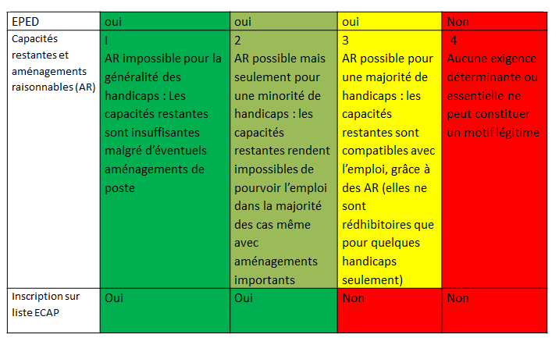

http://www.developpement-durable.gouv.fr/IMG/pdf/doc_titre_aero_valides2009_2014_et_graphiques_pour_le_net.pdf
(…) « et instituant une Agence de l'Union européenne pour la sécurité aérienne, et modifiant les règlements (CE) no 2111/2005, (CE) no 1008/2008, (UE) no 996/2010, (UE) no 376/2014 et les directives 2014/30/UE et 2014/53/UE du Parlement européen et du Conseil, et abrogeant les règlements (CE) no 552/2004 et (CE) no 216/2008 du Parlement européen et du Conseil ainsi que le règlement (CEE) no 3922/91 du Conseil ». Ce règlement se substitue au règlement fondateur 216/2008, abrogé.
Ce règlement est un règlement de mise en œuvre du règlement « cadre » (CE) n ° 216/2008, lequel a été remplacé par le règlement 2018/1139 du 4 juillet 2018 (exigences essentielles). Il a été amendé plusieurs fois dont en dernier lieu par le règlement 2019/27 du 19 décembre 2018.
Sont ici recensées les principales actions de prévention pertinentes pour ce domaine d’activité, au-delà donc de celles qui viseraient spécifiquement une prévention adaptée aux salariés handicapés
L’arrêté du 27 janvier 2005, modifié par l'arrêté du 26 février 2013, relatif à l'aptitude physique et mentale du personnel navigant technique professionnel de l'aéronautique civile (appelé « FCL3 ») n’est pas abrogé pour des raisons de périmètres mais n’est plus applicable à ce personnel car remplacé par le nouveau règlement 2018/1139 mentionné supra.
L’arrêté du 4 septembre 2007 relatif aux conditions d'aptitude physique et mental du personnel navigant commercial a été maintenu en vigueur (pour des raisons marginales relatives à la durée de validité du certificat médical peu explicites dans le règlement) mais il ne s’applique plus à ce personnel car remplacé par le nouveau règlement 2018/1139 mentionné supra.
Impossibilité subite à effectuer la tâche qui était entreprise
Type d'incapacité conduisant à une perte de vigilance, pouvant aboutir à une ou plusieurs erreurs de jugement.
Partie à compléter et à joindre par les répondants au formulaire de réponse adressé au secrétariat d’Etat chargé des Personnes handicapées

